Проект

Маршрутное такси

**Выполнили:**

1. Лихачев Максим (проектирование, разработка)
2. Исаев Ислам (проектирование, тестирование)
3. Мупанесуре Такудзва (разработка прототипа, тестирование)

**Условие задачи:**

Маршрутное такси движется по маршруту, который представляет собой остановки, соединенные прямыми линиями. Такси движется от начальной остановки к конечной и обратно и так множество раз. Такси имеет определенную вместимость. На остановках находятся пассажиры (экземпляры классов), которым надо попасть на определенную остановку. Такси останавливается на остановках, если есть свободные места или пассажиры, которым на этой остановке надо выходить и которые, соответственно, выходят. Пассажиры, которые стоят на остановках, садятся в такси, если оно движется в нужном направлении, в порядке очередности их появления на остановке. Задача заключается в моделировании движения такси. Необходимо предусмотреть возможность построения маршрута и добавления/удаления пассажиров на каждую остановку с заданием целевой остановки для каждого пассажира.

**Решение:**

Основной алгоритм решения: бесконечный цикл итерации по экземплярам класса остановки с перемещением экземпляра класса автобусов между ними. Таким образом, имитируется вид со стороны автобуса.

Этап итерации состоит из:

* Генерации пассажиров на остановке
* Высадке пассажиров из автобуса на остановку
* Посадке пассажиров на автобус

Сама итерация происходит с применением паттерна «Итератор», в качестве коллекции выступает список экземплярам класса остановки

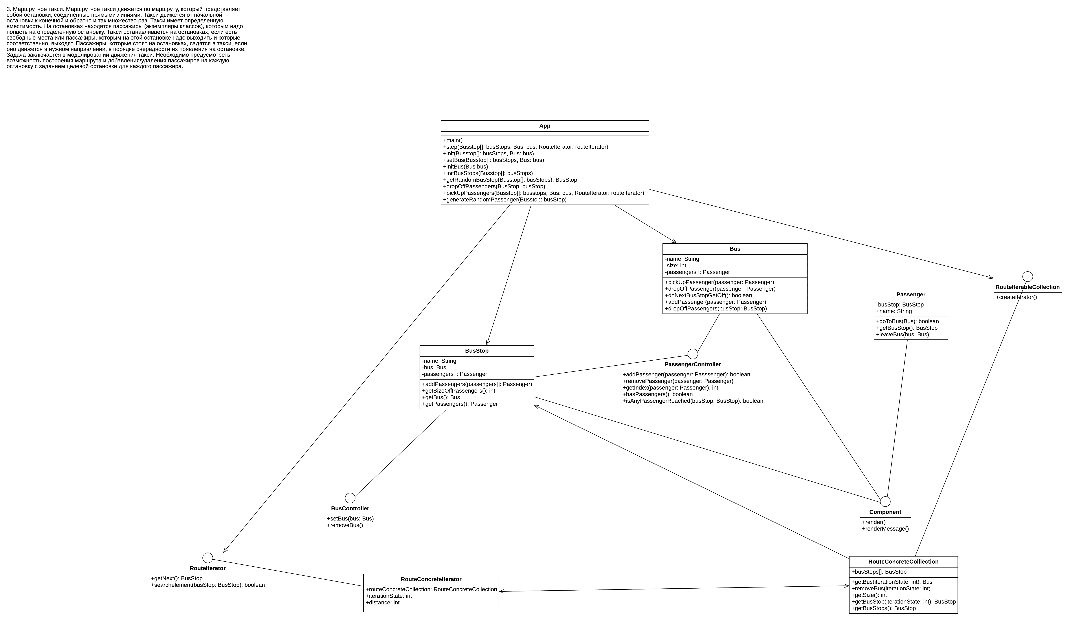

**Диаграмма классов**